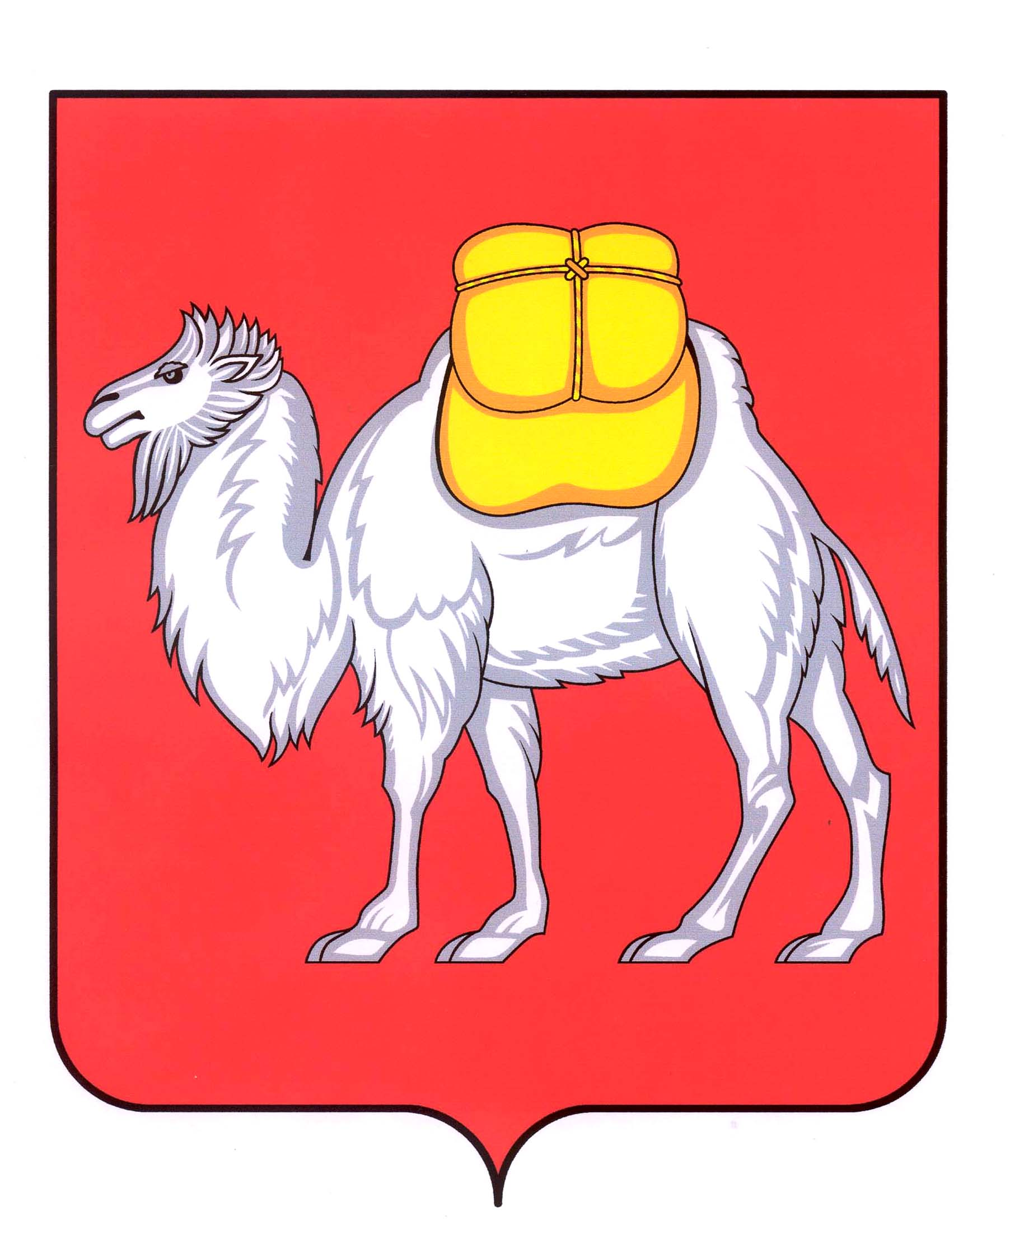

АППАРАТ
ЗАКОНОДАТЕЛЬНОГО СОБРАНИЯ
ЧЕЛЯБИНСКОЙ ОБЛАСТИ

УПРАВЛЕНИЕ

экономической политики и предпринимательства

454009, г.Челябинск, ул.Кирова, 114

"19" мая 2015 г. № 19-ОРВ

ЗАКЛЮЧЕНИЕ
об оценке регулирующего воздействия проекта закона Челябинской области
«О промышленной политике в Челябинской области»

По результатам экспертизы оценки регулирующего воздействия проекта закона Челябинской области «О промышленной политике в Челябинской области» (далее – проект закона) установлено следующее.
1. Оценка регулирующего воздействия проекта закона проведена разработчиками в соответствии с требованиями Порядка проведения оценки регулирующего воздействия проектов законов Челябинской области и проектов постановлений Законодательного Собрания Челябинской области, затрагивающих вопросы осуществления предпринимательской и инвестиционной деятельности (утв. постановлением Законодательного Собрания Челябинской области от 19.12.2013 г. № 1823). Проведения повторной процедуры публичных консультаций и доработки отчета об оценке регулирующего воздействия не требуется.
2. Публичные консультации проведены с использованием таких форм как:
размещение информации на официальном сайте Законодательного Собрания, адресная рассылка общественным организациям, представляющим интересы предпринимательского сообщества, Ассоциации предприятий оборонно-промышленного комплекса Челябинской области, Уполномоченному по защите прав предпринимателей в Челябинской области.
3. Положения, которые вводят избыточные обязанности, запреты и ограничения для субъектов предпринимательской и инвестиционной деятельности или способствуют их введению, а также способствуют возникновению необоснованных расходов субъектов предпринимательской и инвестиционной деятельности и областного бюджета, в проекте закона отсутствуют.
4. Решение проблемы предложенным разработчиком способом регулирования обосновано.

Начальник управления п/п С.В. Савина

